1、打开网页：https://kwstudy.neea.edu.cn/Index

2、打开网页，点击学员入口
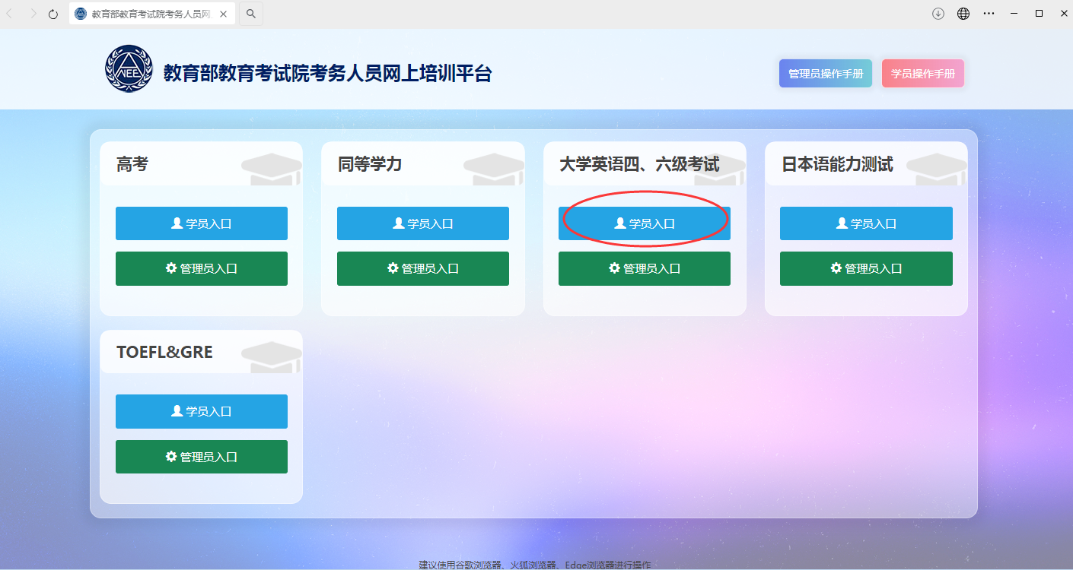

3、进入后新用户注册。（进入后填写正确信息即可，密码设置需字母、数字、特殊符号组成，需注意）
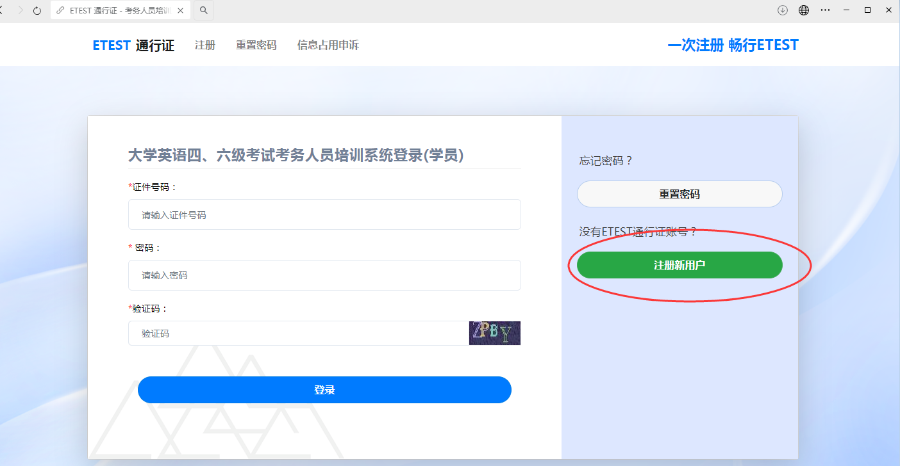
4、注册完成后登陆。（填写注册信息的身份证及密码登陆）
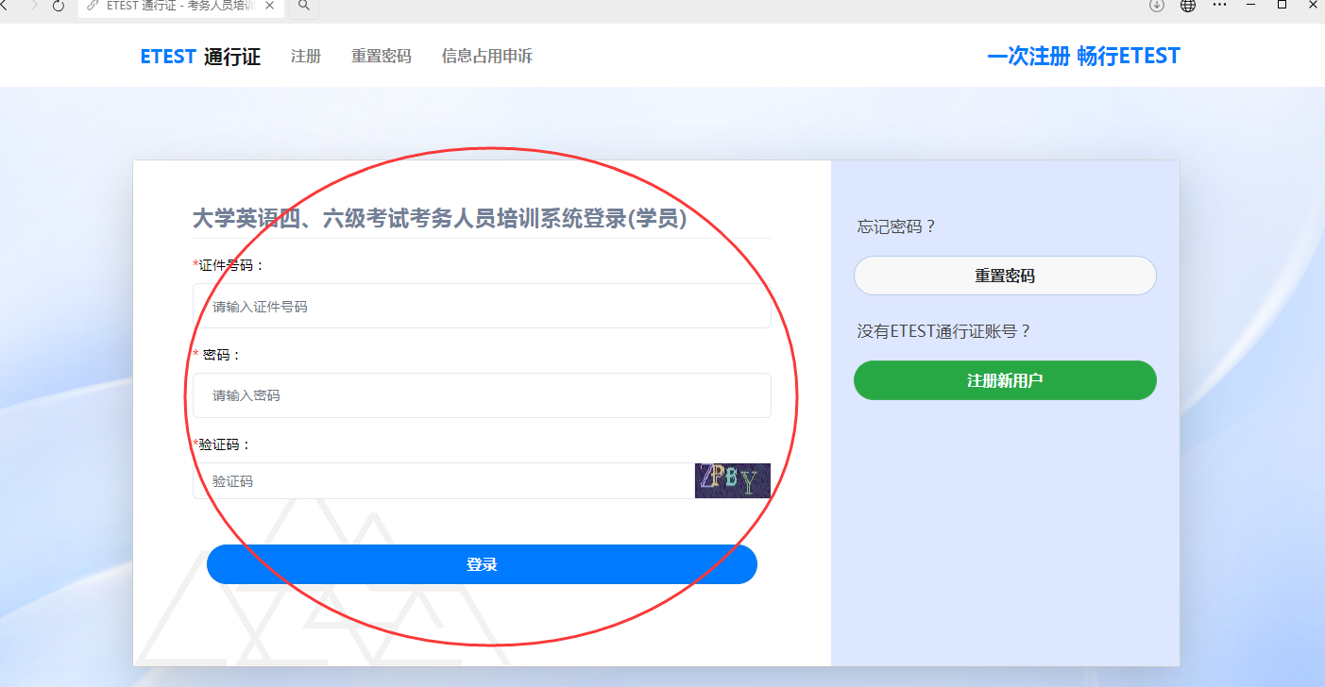

5、登陆后，第一步先完善信息（按照提示完善信息）
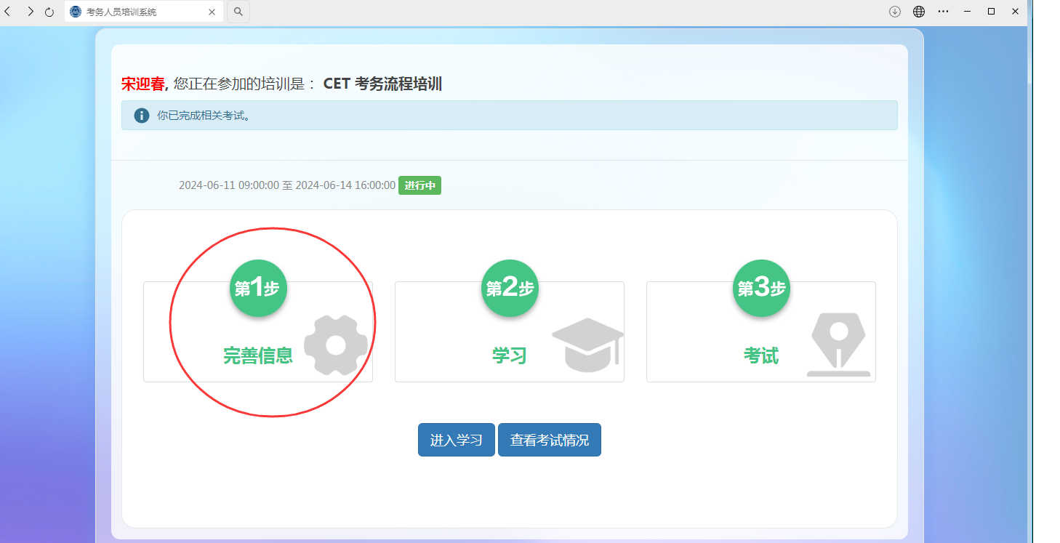

6、完善信息后，可以学习课程。（课程分为必修课、选修课、拓展课）完成必修课学习后即可参加考试。（注意：学习期间不能快进、不能最小化窗口、不能打开其他页面覆盖学习视频）
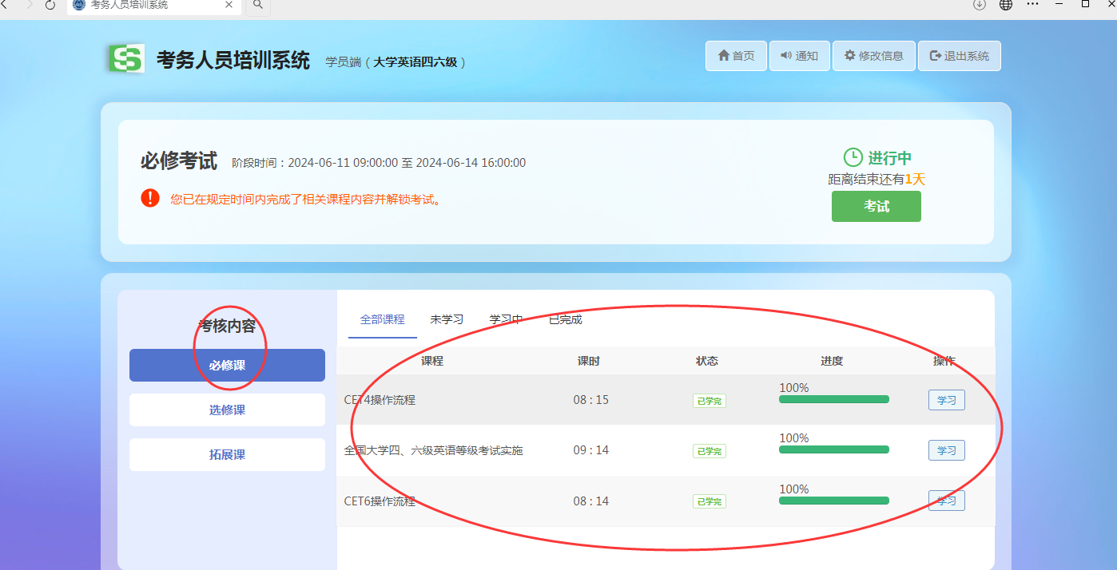
7、学习完成后，点击考试。
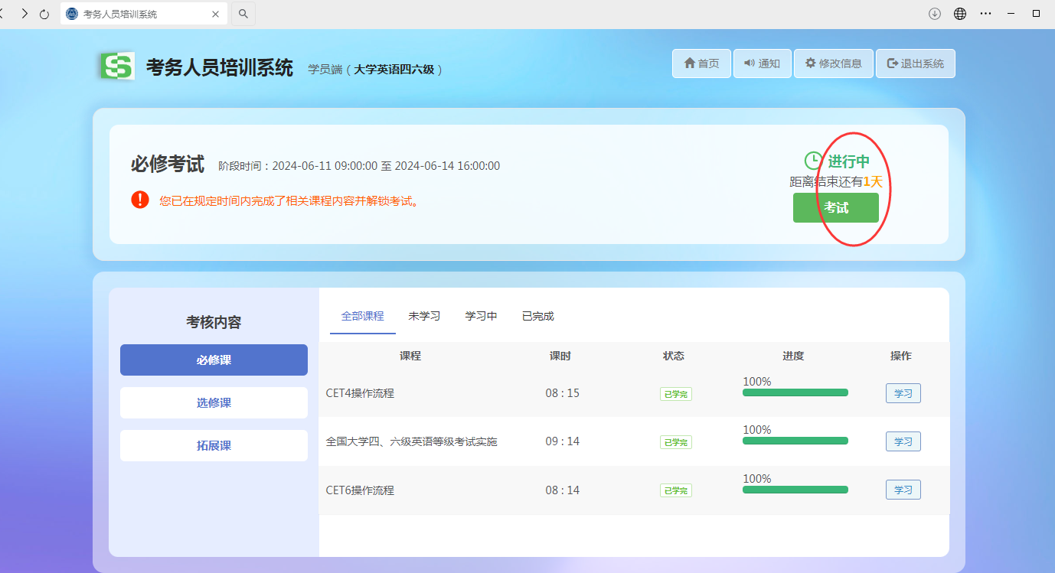
8、进入考试界面，开始考试。
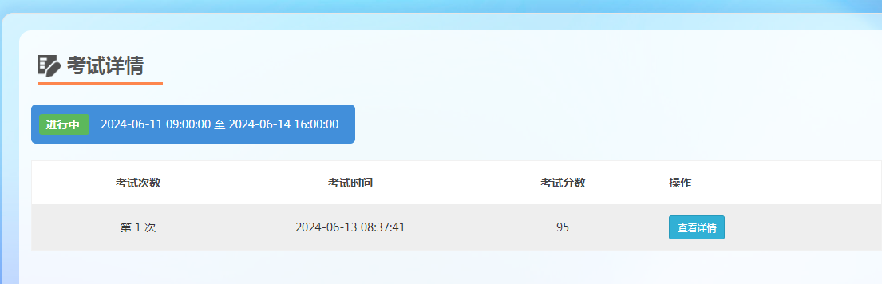
9、考试交卷后，提交完成考试。
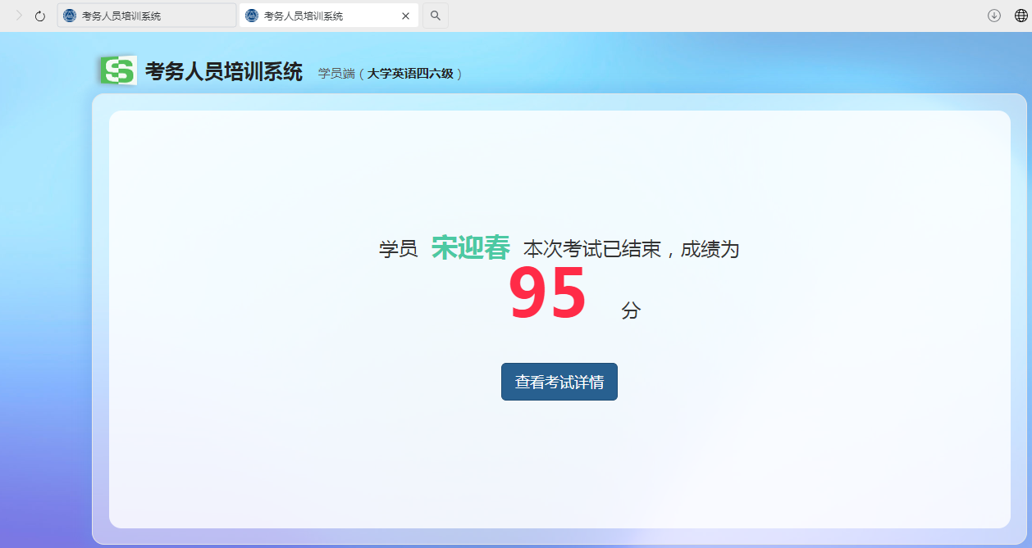
9、回到首页，显示已经完成考试，三步选项均为绿色，本次培训及考试结束。
